周波数表示ユニット(真空管ラジオ用)

概要
標準的な真空管ラジオ(5球スーパー)に接続して、受信周波数および受信レベルを表示するものです。 受信周波数は、局部発振(前段の7極管のカソードより)の周波数より、中間周波数分(455Khz)をマイナス(-)したものを表示します。 受信レベルは、検波後のAGC電圧(マイナス)を反転(プラス)変換したものを表示します。 最大25Mhzくらいまでカウントできますので短波帯でも十分使えると思います。 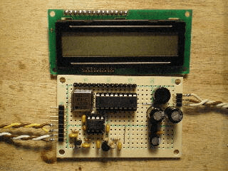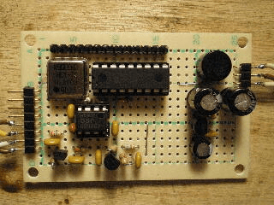

動作原理
標準的な5球スーパーラジオでは、前段の7極管で局部発振と混合を行っています。 局部発振ではラジオ放送の周波数よりも中間周波数(455Khz)分だけ高い周波数で発振しています。 そこでこの周波数をカウントし、その値から455Khzだけ引いてやればよいことになります。 受信レベルはAGCに利用されるのでこれを使用します。 参考までに、標準的な5球スーパーへの本ユニットの接続例を回路図上に示します。 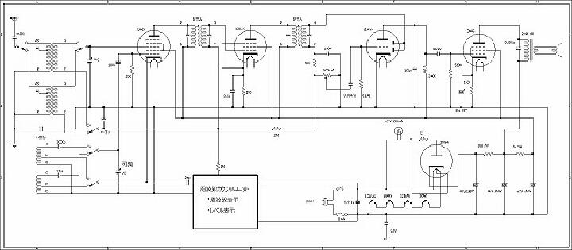

回路図
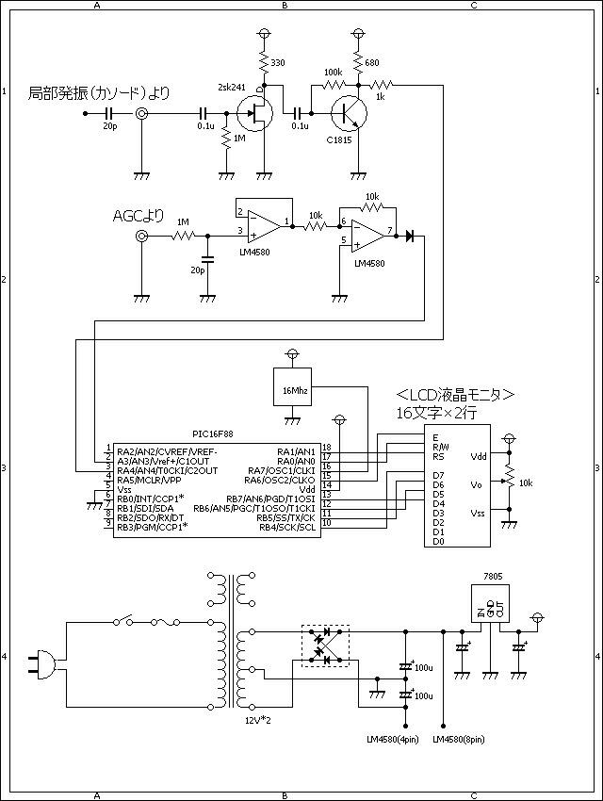

処理説明
先ず、入力信号は、FET(2SK241)およびトランジスタ(2SC1815)で構成されたアンプで増幅されます。 増幅された信号は、T0CKI端子に接続されTIMER0でカウントされます。 TIMER1とCCP1を使って正確な0.1秒を得ます。(この間だけゲートを開けてカウントします)
- TIMER1を内部クロックで1/8プリスケーラで動作させます。
- するとTIMER1のクロックは、16MHz÷4÷8=500kHzとなります。
- CCP1をTIMER1とのコンペアモードで使い、一致する値を50000とします。
- すると10Hz周期で一致割り込みが発生し、正確な0.1秒を得ることが出来ます。
プリスケール値は1/8に設定してあります。これで最大約25Mhzまでカウントできますので短波を含む2バンドラジオへも対応可能となります。 カウントした値から中間周波数(455Khz)分だけを差し引いた値を文字列に変換して、LCDへ表示します。 受信レベルは、AGC電圧を利用しますが、これはマイナス(-)電圧なので倍率は変えずに反転します。
- 最初のオペアンプは、ボルテージフォロアで高い入力インピーダンスで変換します。(増幅はしない)
- 次のオペアンプでは反転増幅します。但し増幅率は1倍とします。
この電圧をA/D変換で取り込んでバー表示します。

ソースコード
/*
＜簡易周波数カウンター＞
*/
//**********************************************************************
static short endFlag;
//**********************************************************************
void interrupt(){
if (PIR1.CCP1IF == 1) {
PIR1.CCP1IF = 0;
//
endFlag++;
if (endFlag == 1) {
TRISA.F4 = 0; // ゲートを閉める。
PORTA.F4 = 0;
T1CON.TMR1ON = 0; // TIMER1を停止する。
}
}
}
//**********************************************************************
void main()
{
static unsigned long freq; // 0...4294967295
static unsigned char buf[20];
static unsigned int ad3;
static unsigned short cnt;
// クロックの設定→今回は外付けの16Mhzクロックモジュールを使用する。
OSCCON = 0b01110000;
// コンパレータの設定→今回は使用しない。
CMCON = 0b00000111;
// アナログの設定
ANSEL = 0b00001000;
// ポートの設定
TRISA = 0b10111100;
TRISB = 0b00000000;
OPTION_REG.F7 = 0;
// 入力割り込みの設定→今回は使用しない。
INTCON.INTE = 0;
INTCON.INTF = 0;
OPTION_REG.INTEDG = 0;
// 入力割り込み（変化）の設定→今回は使用しない。
INTCON.INTE = 0;
INTCON.INTF = 0;
// CCPの設定
PIE1.CCP1IE = 1;
PIR1.CCP1IF = 0;
CCP1CON = 0b00001011;
CCPR1L = 0x50; // 0.1sec...10hz...クロックが16Mhzの時
CCPR1H = 0xC3; // 0.1sec...(1÷16000000)*4*8*50000
// TIMER0の設定→今回は使用しない。
INTCON.T0IE = 0;
INTCON.T0IF = 0;
TMR0 = 0;
OPTION_REG.T0CS = 1;
OPTION_REG.T0SE = 0;
OPTION_REG.PSA = 0;
OPTION_REG.PS0 = 0;
OPTION_REG.PS1 = 1;
OPTION_REG.PS2 = 0;
// TIMER1の設定
PIE1.TMR1IE = 0;
PIR1.TMR1IF = 0;
TMR1L = 0;
TMR1H = 0;
T1CON.T1CKPS0 = 1;
T1CON.T1CKPS1 = 1;
T1CON.TMR1ON = 0;
// TIMER2の設定→今回は使用しない。
PIE1.TMR2IE = 0;
PIR1.TMR2IF = 0;
T2CON.TMR2ON = 0;
T2CON.T2CKPS0 = 0;
T2CON.T2CKPS1 = 0;
TMR2 = 0;
//
Lcd_Custom_Config(&PORTB,4,5,6,7,&PORTA,1,0,6);
Lcd_Custom_Cmd(LCD_CURSOR_OFF);
Lcd_Custom_Out(1, 1, "RadioFC");
Lcd_Custom_Out(2, 1, "R1.00");
Delay_ms(1000);
Lcd_Custom_Cmd(LCD_CLEAR);
// 割り込み(全体)の設定
INTCON.PEIE = 1;
INTCON.GIE = 1;
while (1) {
// 初期化
T1CON.TMR1ON = 0;
TRISA.F4 = 0;
PORTA.F4 = 0;
TMR0 = 0;
INTCON.T0IF = 0;
TMR1L = 0;
TMR1H = 0;
PIR1.TMR1IF = 0;
endFlag = 0;
freq = 0;
// 開始
T1CON.TMR1ON = 1;
Delay_Cyc(3);
asm nop;
asm nop;
asm nop;
asm nop;
TRISA.F4 = 1; //ゲートを開ける。
// 測定
while (endFlag != 1) {
if (INTCON.T0IF == 1) {
INTCON.T0IF = 0;
freq++;
}
}
freq *= 256;
freq += TMR0;
// 補正
freq *= 8;
freq *= 10;
freq -= 455000; // -455Khz
// 表示
LongToStr(freq, buf);
buf[8] = 'K';
buf[9] = 'h';
buf[10] = 'z';
buf[11] = 0x00;
Lcd_Custom_Out(1, 1, &buf[4]);
//
ad3 = Adc_Read(3);
ad3 = ad3 / 80;
for (cnt = 0; cnt < ad3; cnt++)
Lcd_Custom_Out(2, cnt + 1, "*");
for (; cnt < 8; cnt++)
Lcd_Custom_Out(2, cnt + 1, " ");
//
Delay_ms(10);
}
}
//**********************************************************************

動作確認
今回、動作確認用に使用したラジオです。多分ビクター製だと思います。 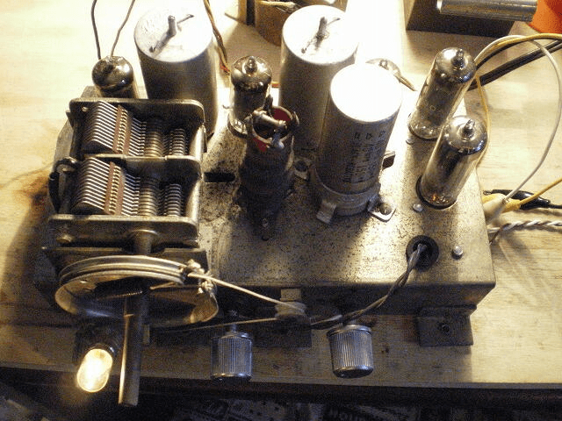
NHK第1放送(666Khz)を受信してみました。 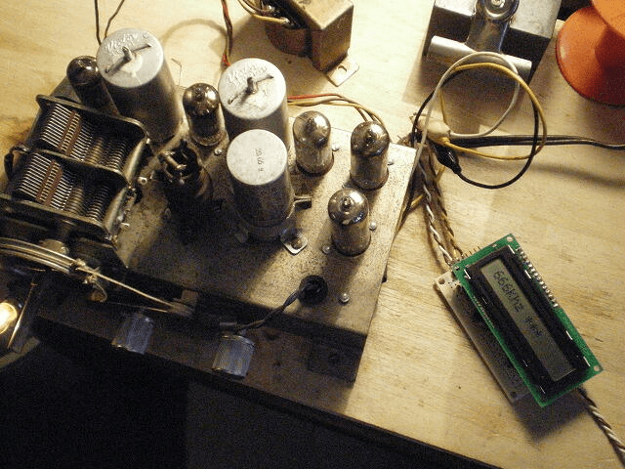
こんな感じでLCD液晶表示部に表示されます。感度が上がると“*”が多く表示されます。 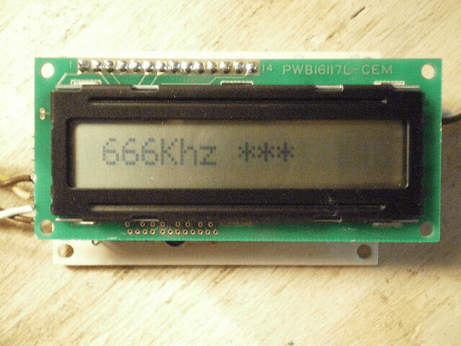
このページは稲崎様の閉鎖したHPのコピーで、著作権は稲崎様にあります。詳細 This page is a copy of Mr. Inasaki's closed website, and the copyright is held by him.Details

